Правила безопасности в новогодние праздники
20.12.2024
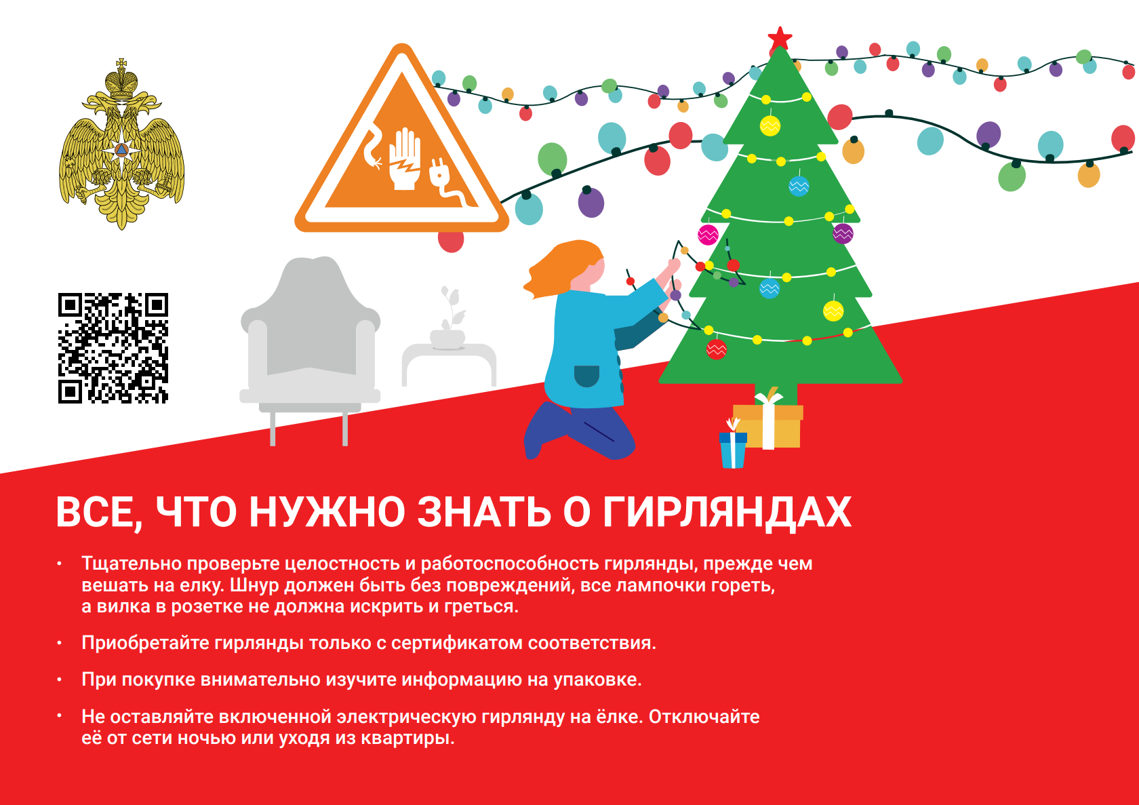
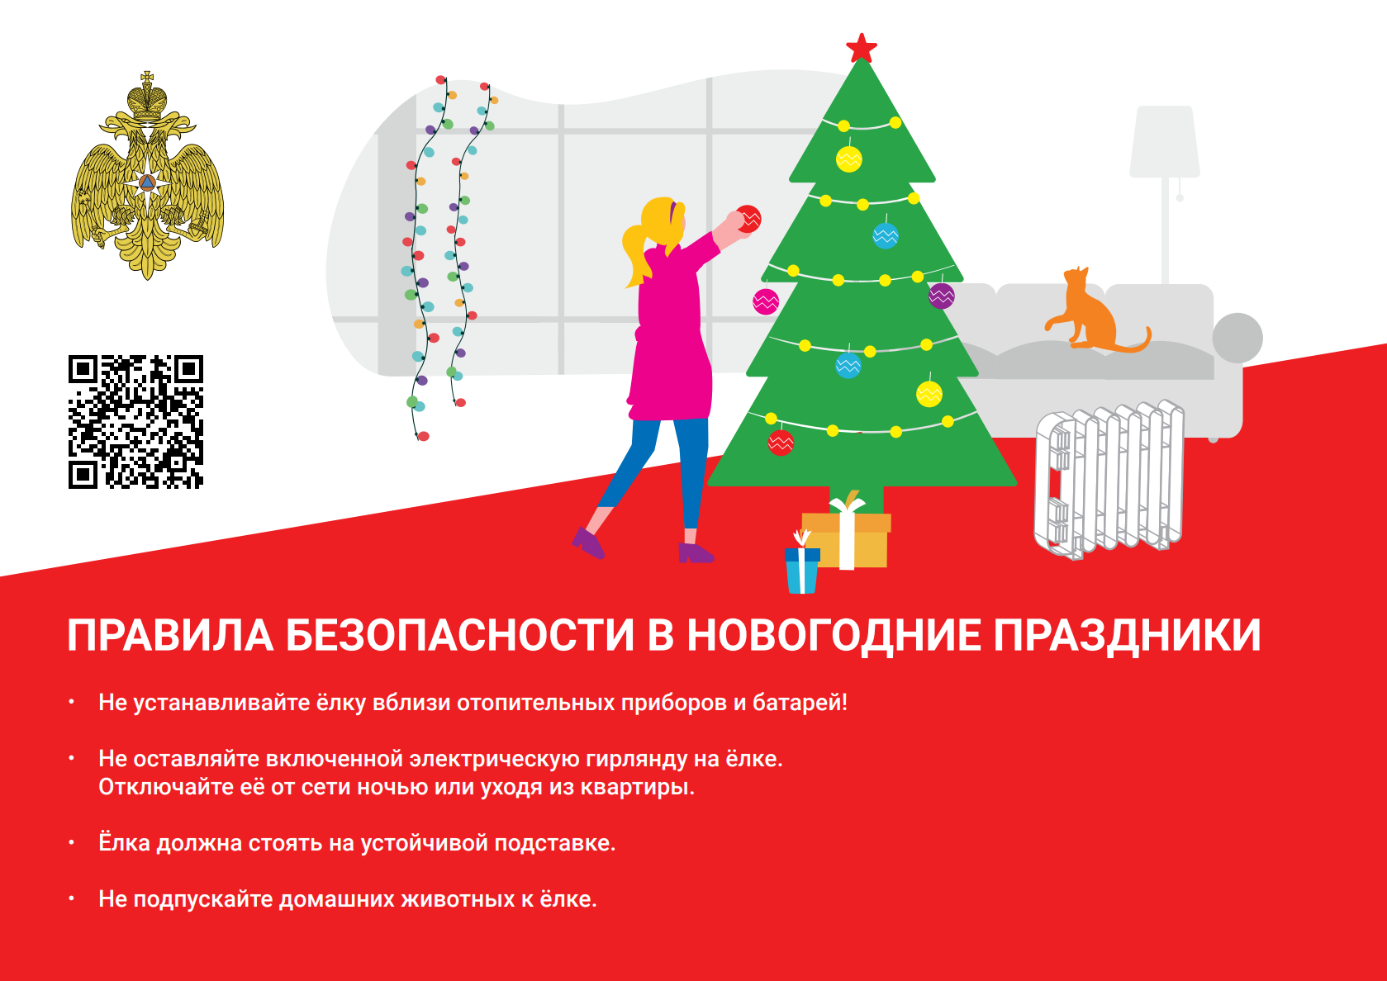
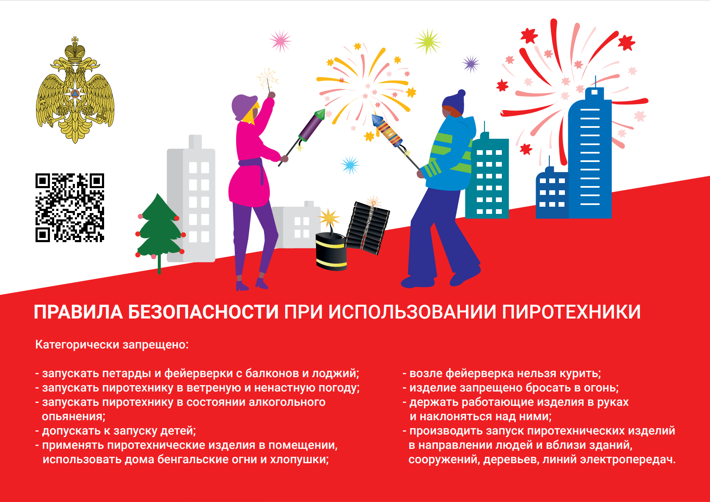

Адрес страницы: http://metrogorodok.mos.ru/your-safety/inform/detail/12731373.html
Управа района Метрогородок города Москвы

